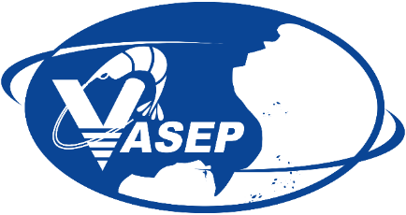

KẾ HOẠCH TỔ CHỨC HỘI THẢO TRONG KHUÔN KHỔ HỘI CHỢ VIETFISH 2022
PLAN FOR VASEP CONFERENCES IN THE FRAMEWORK OF VIETFISH 2022
- Địa điểm: Trung tâm Hội chợ & Triển lãm Sài Gòn (SECC) - Số 799, Nguyễn Văn Linh, Q.7, TP.HCM
Venue: Saigon Exhibition & Convention Center (SECC), 799 Nguyen Van Linh str, Dist.7, HCMC, Vietnam
- Thời gian: Ngày 24-25-26 tháng 8 năm 2022
Time: 24-25-26 August 2022
STT  No. | Hội thảo – Đơn vị tổ chức  Conferences – Organizers | Thời gian – Địa điểm – ngôn ngữ  Time – Venue - Language | Nội dung  Content | Chuyên gia  Speakers/ Experts
CHIỀU 24/8/2022 - August 24th 2022 (14:00-16:00)
1 | NHU CẦU VÀ XU HƯỚNG THỊ TRƯỜNG THỦY SẢN HẬU COVID - 19  SEAFOOD MARKET DEMAND AND TRENDS AFTER COVID - 19  organizer:  - VASEP | 14:00-16:00  24/8/2022  Convention room B  150 pax  Language: Vietnamese | - Vị Thế và xu hướng của Tôm Việt Nam trong bức tranh tôm thế giới.  The position and trend of Vietnamese shrimp in the international shrimp sector | TS. Hồ Quốc Lực - Nguyên Chủ tịch VASEP, Chủ tịch HĐQT FIMEX VN  Dr. Ho Quoc Luc - Former Chairman of VASEP, Chairman of FIMEX VN
 |  |  | - Thị trường thủy sản toàn cầu và xu hướng.  Global seafood market and trends | Bà Lê Hằng – Giám đốc truyền thông VASEP  Ms Le Hang – Chief Communications Officer of VASEP
 |  |  | - Phòng ngừa các rủi ro thương mại thủy sản hậu Covid-19  Risk prevention in seafood trade after Covid-19 | LS. Đinh Ánh Tuyết, Trưởng Văn phòng Luật IDVN  Lawyer.Dinh Anh Tuyet, Head of IDVN Law Office
 |  |  | - Thảo luận: Question and Answer | All participants
2 | ĐỐI THOẠI TOÀN CẦU VỀ TRUY XUẤT NGUỒN GỐC THỦY SẢN: GIẢI PHÁP VÀ LỢI ÍCH CHUNG CỦA NGÀNH THUỶ SẢN  GLOBAL DIALOGUE ON SEAFOOD TRACEABILITY (GDST), THE OPPORTUNITY FOR A COMMON LANGUAGE OF SEAFOOD TRACEABILITY & BENEFITS OF CONTINUED SEAFOOD INDUSTRY ENGAGEMENT  Co-organizers:  - VASEP  - GDST | 14h00-16h00  24/8/2022  70 pax  Sunflower A meeting room  Language: Vietnamese, English | - Phiên 1: Xuất khẩu thuỷ sản của Việt Nam và tầm quan trọng của truy xuất nguồn gốc/ tính minh bạch.  Session 1: Seafood exports of Vietnam to international markets and the importance of traceability/ transparency | Bà Lê Hằng – Giám đốc truyền thông VASEP  Ms Le Hang – Chief Communications Officer of VASEP
 |  |  | - Phiên 2: Tại sao truy xuất và tính minh bạch lại quan trọng đối với các chương trình chứng nhận thủy sản và tính nhất quán và tương tác đảm bảo như thế nào?  Session 2: Why traceability and transparency are important to seafood certification schemes and how consistency and interoperability provides assurance? | MarinTrust/ ASC
 |  |  | - Phiên 3: GDST, Ngành thủy sản Việt Nam và Thế giới:  Bối cảnh và giải thích về GDST:  - Quá trình đối thoại  - Các yếu tố dữ liệu chính  - Các mốc theo dõi quan trọng  - Những tiêu chuẩn GDST: giải pháp chung cho sản phẩm thủy sản; Khả năng tương tác  - Tầm quan trọng của GDST đối với nhà sản xuất trong nước và quốc tế  - Hiểu rõ hơn về GDST thông qua các DN và chuỗi cung ứng thủy sản.  Session 3: GDST, Seafood industry Vietnam and Seafood Industry International  Background and explanation of GDST:  - Dialogue process  - What Key data elements are (KDEs)  - What Critical tracking events (CTEs)  - GDST standards: common language seafood products; Interoperability  - Importance of GDST to Vietnamese and International processors  - Insight on implementing GDST through seafood supply chains and companies | Ms. Kim Thanh,
 |  |  | - Phiên 4: Thảo luận  Session 4: Panel Question and Answer | All participants.
SÁNG 25/8/2022 – August 25th 2022 (9:30 – 11:30)
3 | TIÊU CHUẨN ASC:  HỘI NHẬP VÀ THỰC TIỄN  ASC STANDARD: INTEGRATION AND REALITY  Co-organizers:  - VASEP  - ASC | 9h30-11h30  25/8/2022  Convention room B  150 pax  Language: Vietnamese, English | - Xu hướng thị trường thủy sản tại EU sau Covid-19  Seafood market trends in the EU after Covid-19 | Ông Dennis Wittmann - Tổng Giám đốc của ASC tại Đức, Áo và Thụy Sĩ  Mr. Dennis Wittmann -General Manager for Germany, Austria, Switzerland at the ASC
 |  |  | - Cập nhật tiêu chuẩn ASC  Updated ASC standard | Bà Esther Luite - Global Commercial Director of ASC  Mrs. Esther Luiten - Giám đốc Thương mại Toàn cầu ASC
 |  |  | - Các khó khăn của nhà sản xuất trong quá trình áp dụng Chứng nhận ASC ở Việt Nam.  Obstacles faced by manufacturers in the process of applying ASC certification in Vietnam | Ông Lý Vĩ Cường – Đánh giá viên cao cấp INTERTEK VIETNAM.  Mr. Lý Vĩ Cường - Senior Lead Auditor INTERTEK VIETNAM
 |  |  | - Thảo luận  Q&A, Discussion. | Tất cả hội thảo.  All participants
4 | THƯƠNG HIỆU CHO THỦY SẢN VIỆT  BUILDING BRANDS FOR VIETNAM’S SEAFOOD PRODUCTS  Organizer: VASEP | 9h30-11h30  25/8/2022  Convention room A  150 pax  Language: Vietnamese | - Xây dựng thương hiệu Thuỷ sản Việt Nam (90 phút)  "Building brands for Vietnam's seafood " (90 minutes) | Ông Lê Quốc Vinh - Chủ tịch HĐQT kiêm Tổng Giám đốc của Le Group  Mr. Le Quoc Vinh – Chairman & CEO Lê Group of Companises
 |  |  | - Nỗ lực xây dựng thương hiệu cho Cá Tra Việt Nam – Thuận lợi và thách thức (20 phút)  Efforts to build Vietnamese pangasius brand – Advantages and challenges (20 minutes | Bà Nguyễn Ngô Vi Tâm – Tổng Giám đốc, VINH HOAN CORP.  Ms. Nguyen Ngo Vi Tam – General Director, VINH HOAN CORP.
 |  |  | - Thảo luận  Q&A, Discussion. | Tất cả hội thảo.  All participants
CHIỀU 25/8/2022 - August 25th 2022 (14:00 – 16:00)
5 | ỨNG DỤNG CÔNG NGHỆ SỐ TRONG CHUỖI CUNG ỨNG THỦY SẢN  APPLICATION OF DIGITAL TECHNOLOGY IN THE SEAFOOD SUPPLY CHAIN  Co-Organizer:  - VASEP  - USSEC | 14:00—16:00  25/8/2022  Convention room B  150 pax  Language: Vietnamese | - Mô thức nuôi tôm siêu thâm canh giàu oxy công nghệ số TOMGOXY".  The model for intensive shrimp farming in rich oxygen by the digital technology ‘TOMGOXY’ | TS. Nguyễn Thanh Mỹ - Chủ tịch HĐQT Mylan Group & Tổng giám đốc RYNAN Holdings JSC.  Dr. Nguyen Thanh My - Chairman of Mylan Group and General Director of RYNAN Holdings JSC
 |  |  | - Các công nghệ ứng dụng trong thủy sản  Technologies applications in seafood | Bà Nguyễn Thị Thu Sắc – Phó CT VASEP; TGĐ Công ty TNHH Hải Nam  Ms Nguyen Thi Thu Sac - Vice Chairman of VASEP, General Director of Hai Nam Co., Ltd
 |  |  | - Giải pháp Tôn Mạ dành riêng cho ứng dụng phòng lạnh | BLUESCOPE
 |  |  | - Thực hiện phát triển bền vững bằng điện tử hóa (digitalization) và đơn giản hóa (simplification) trong chứng nhận GLOBALG.A.P.  Toward sustainable aquaculture by digitalization and simplification approach on GLOBALG.A.P. certification system | TS. Phạm Việt Anh, Phụ trách kỹ thuật khu vực Đông Nam Á, GLOBALG.A.P.  Dr. Pham Viet Anh, Technical Key Account Manager responsible for ASEAN region, GLOBAL G.A.P.
 |  |  | - Thảo luận  Q&A, Discussion. | Tất cả hội thảo.  All participants

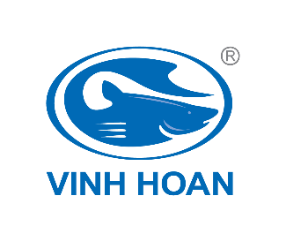
Hỗ trợ/ Sponsor:
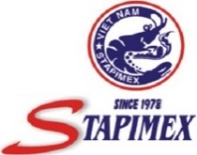
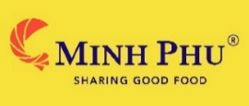
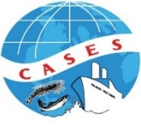

Đăng ký tham dự/
Registration form
Chi tiết chương trình xin vui lòng liên hệ/ For registration, please contact:
  - Mr. Nguyen Ngoc Hoa – Mobile: 0989 618 724; Email: ngochoa@vasep.com.vn
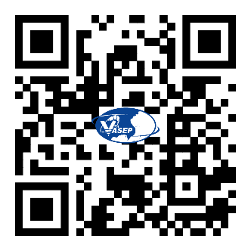
  - Ms Nguyen Thu Hien – Mobile: 033.938.6536; Email: thuhien@vasep.com.vn
Hoặc xem tại/ Or visit us at: www.vietfish.com.vn và www.vasep.com.vn
---------------------- oOo -----------------------

